CONTEXTO.

*---pendiente*

TÍTULO.

Precios de cierre diario de los valores del IBEX35.

DESCRIPCIÓN.

Se trata de un dataset en el que se recogen los precios de cierre diarios de los valores que cotizan en el Sistema de Interconexión Bursátil Español (SIBE) y forman parte del índice IBEX 35.

El IBEX 35 es un índice elaborado por BME (operador de los mercados de valores de España) que aglutina a las 35 empresas con más liquidez de la Bolsa Española. Es un índice ponderado en función de la capitalización bursátil de cada uno de los valores que lo componen.

Todos los días al cierre de la sesión bursátil se publica en el diario de sesiones las cotizaciones de cierre de todos los valores. En este caso los datos han sido extraídos de la página web de la Bolsa de Madrid, pero los mismos también se publican en el resto de Bolsas españolas (Barcelona, Valencia y Bilbao).

REPRESENTACIÓN GRÁFICA.

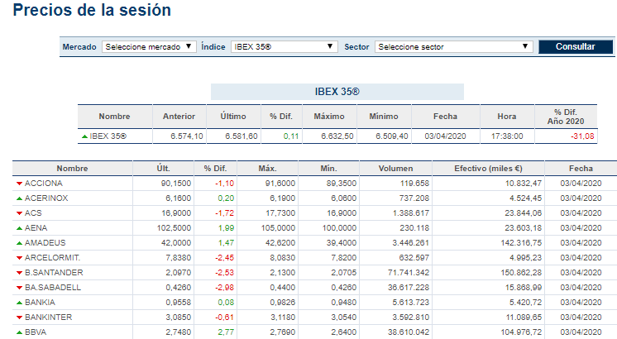

CONTENIDO.

El dataset obtenido, además de recoger los datos de cierre de los valores del IBEX35 al cierre de cada sesión se ha incluido también el nombre de la acción / empresa, el volumen negociado en la sesión de cada valor (en número de acciones intercambiadas) y la fecha de la sesión.

El periodo de tiempo abarcado por el dataset va desde la sesión del día 6 de abril de 2020 a la del 10 de abril de 2020. ¿?¿?

La recogida de los datos que conforman el dataset se ha realizado mediante scraping de la página web de la Bolsa de Madrid donde se publica diariamente los datos de cada sesión del IBEX35.

AGRADECIMIENTOS.

El propietario de los datos es BME (Bolsas y mercados españoles, S.A.) que es la empresa que gestiona todas las Bolsas y mercado financieros españoles y es la responsable de la gestión de las órdenes de compra y ventas electrónicas que se cruzan en el mercado y dan los precios de la acciones.

INSPIRACIÓN.

*---pendiente*

LICENCIA.

*---pendiente*